История моей семьи в годы Великой Отечественной войны
Тимергалиев Нургали Тимергалиевич
(1911 -1992)
Он приближал Победу…
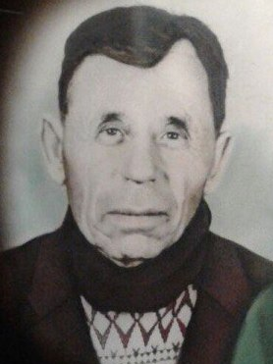
Великая Отечественная война 1941-1945 годов – одно из самых ужасных испытаний, выпавших на долю всего советского народа. Страдание, боль и горе постучались тогда в каждый дом, коснулись каждой семьи. Война оставила огромный отпечаток в сознании людей и имела тяжелые последствия для жизни целого поколения.
В начале войны был много тех, кто добровольно записался в ряды защитников страны. Среди них оказался мой прадед со стороны отца - Тимергалиев Нургали Тимергалиевич, уроженец села Мартыново Сабинского района ТАССР, 1911года рождения.
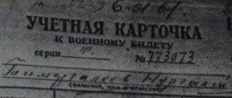
Информация о прадеде взята из его учетной карточки (16 №773073), которая хранится в районном военкомате в поселке городского типа Богатые Сабы Сабинского района Республики Татарстан.
До войны мой прадед работал в селе трактористом, женился на моей прабабушке – Зайнап. Но война оторвала его от мирной жизни, семьи, малой родины. В 1941 году 9 июля мой прадед был зачислен в 18-ю артиллерийскую дивизию в должности орудийного командира. Воевал на Западном фронте, за хорошую службу и выполнение боевых заданий не раз получал благодарность от командиров. Да, он был на войне по званию рядовым, ни майором, ни капитаном, а обыкновенным солдатом. Но я горжусь им: ведь именно такие солдаты, как мой прадед, находились на передовой, именно они первыми поднимались на атаку, сталкивались с противником. Прадед служил и в 220 полку «Стрелок», затем был переведен на передовую в составе 205 Западного стрелкового полка. В ожесточенных боях в 1943 году часть полка была разбита немцами, и прадед мой попал в плен. Вместе с остальными военнопленными его отправили в Кёнигсберг. К сожалению, дальше не суждено было ему воевать. Победу он встретил в плену. По словам моего дедушки, прадед не любил рассказывать об этих годах. В то время он жил единственной надеждой, что фашизм будет уничтожен и победа будет за нами.
И вот тот долгожданный день настал! День победы! Как все его ждали! Как приближали! Ценой великих потерь она, победа, была завоевана! Поднятие флага над Рейхстагом возвестило всему миру о том, что враг побежден. Советские войска освободили пленных, и мой прадед продолжил службу в составе 384 артиллерийской бригады до 1945 года. И только 22 октября 1945 года Указом Президиума Верховного Совета СССР он был демобилизован и вернулся в родные края. После войны прадед самостоятельно изучил арабский язык (образование у него было 4 класса), затем окончил ПТУ в поселке Урняк Арского района и продолжил работать трактористом, также занимался пчеловодством. Вместе с прабабушкой они вырастили и воспитали четырех дочерей и четверых сыновей.
В 1992 году моего прадеда не стало, но память о нем осталась в наших сердцах вечно. Мы помним о нашем прадеде и гордимся тем, что он был одним из тех, кто приблизил великую Победу и подарил нам мирное небо над головой.
Тимергалиева Эльвира
гр. 4103

